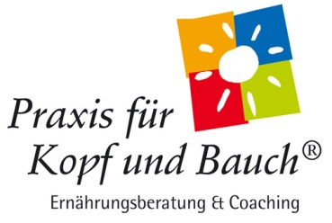
Powerfrau und Herzensweib –
durch Klarheit erfolgreich und glücklich
Workshop am 01.06.2019 oder am 26.10.2019
Ziel: In diesem Workshop begegne ich mir selbst-bewusst.
Durch Selbstreflexion lernst Du Deine Stärken kennen, aber auch Deine unbewussten begrenzenden Überzeugungen (z.B. „Ich bin nicht gut genug“).
Die Licht- und Schattenzeremonie unterstützt Dich dabei, diese Überzeugungen zu wandeln und dadurch mehr inneren Frieden, Selbstbewusstsein und Selbstliebe zu gewinnen.
Zielgruppe: Frauen, die sich persönlich weiterentwickeln und ihre Stärken und Potentiale entdecken möchten, sowie individuellen Haltungen reflektieren und ihren Lebensentwurf überprüfen wollen.
Inhalte:
- Selbstreflexion: Was sind meine Stärken, worin liegt mein Entwicklungspotential
- Begrenzende Überzeugungen kennen lernen und wandeln:
vom Selbstzweifel zur Selbstsicherheit
- Powerfrau und Herzensweib: Vereinbarkeit von Familie und Beruf
- Handeln und Leben aus einer Haltung von Freude, Fülle und Vertrauen
- Interpretation von Körperhaltung und Sprache
Judith Wolschke
Termin 1: 05.05.2018, Termin 2, 10.11.2018
Ort: Praxis für Kopf und Bauch®, Raum Rosenbaum, Friedrichstr. 6, 52134 Herzogenrath
Workshop mit max. 12 Teilnehmerinnen, von 10:00 bis 17:00 Uhr
Kosten: 90,00 Euro pro Person
Info und Anmeldung 02407 908846, info@praxisfuerkopfundbauch.de
Bitte bringe, wenn es für Dich möglich ist, etwas für einen gemeinsamen Mittagssnack mit. Danke.

